**SECCIÓN 12**

**ALCANCE DE VARIBLES**

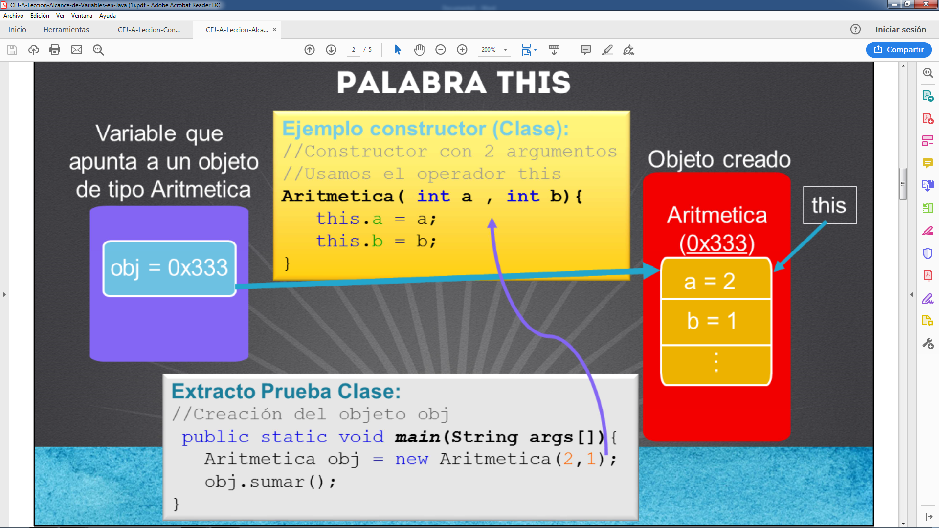

En ocasiones un método necesita hacer referencia al objeto con el que estamos trabajando actualmente. Para esta tarea Java agregó la palabra reservada this. La palabra this es un operador el cual nos permite acceder al objeto actual (la clase con la cual estamos trabajando), y nos servirá, entre otras cosas, para acceder a los atributos o métodos de una clase. Con esto podemos hacer una diferencia entre los argumentos recibidos en un método y los atributos de una clase. Como podemos observar en la lámina, tenemos un código que tiene un atributo llamado a y b, y también el Constructor de la clase recibe dos argumentos llamados a y b. Para hacer diferencia entre estas dos variables (atributos de la clase y los argumentos recibidos en el método) podemos utilizar la palabra this como sigue:

//Constructor con 2 argumentos. Usamos el operador this

Aritmetica( int a , int b){

this.a = a;

this.b = b;

}

Como podemos observar, para hacer diferencia entre los valores recibidos en el Constructor y los atributos de la clase, podemos utilizar el operador this. Esto es solo un ejemplo del uso del operador this, pero básicamente nos permite acceder a los atributos y métodos del objeto actual con el cual estamos trabajando.

Dentro de los constructores o métodos de una clase, el operador this hará siempre referencia al objeto que fue invocado. Si observamos el código, tanto el argumento recibido como el atributo de la clase se llaman exactamente igual, por lo tanto toma prioridad el argumento sobre el atributo de la clase, a esto se le conoce como ocultamiento del atributo de la clase. Y para resolver este problema basta con utilizar el operador this antes de la variable, tal como si accediéramos al atributo de una clase

por medio del operador punto.

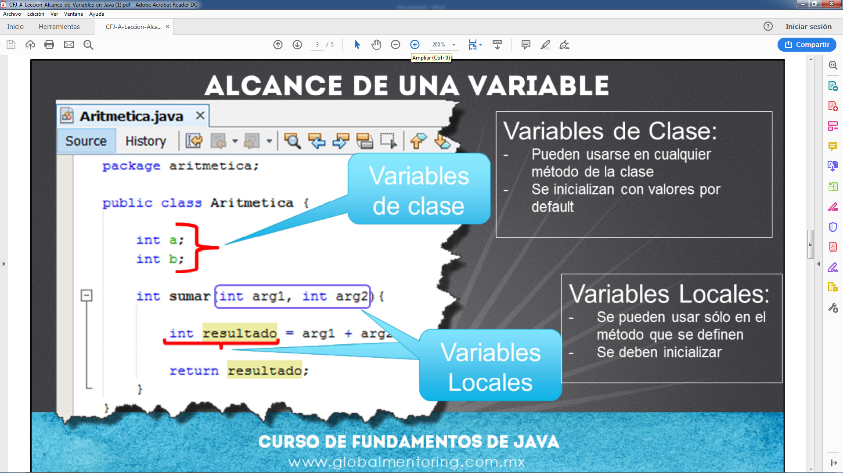

Las variables locales, ocultan a las variables de clase, y si queremos utilizar las variables de clase en un método que ha definido variables locales con el mismo nombre, entonces debemos utilizar el prefijo this para poder acceder a las variables de clase en lugar de los atributos locales.